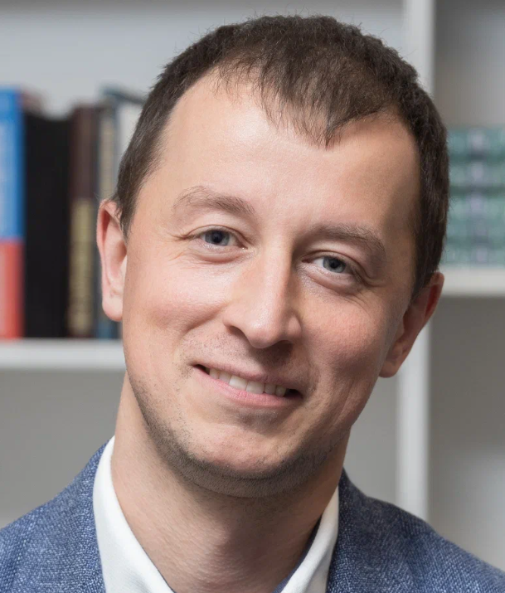

Кожевников Сергей Михайлович
Ректор
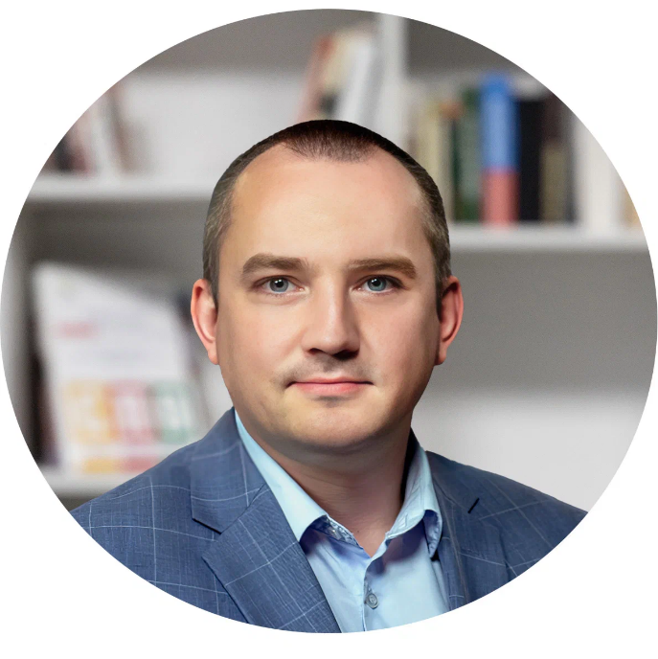

Старицкий Николай Николаевич
Первый проректор
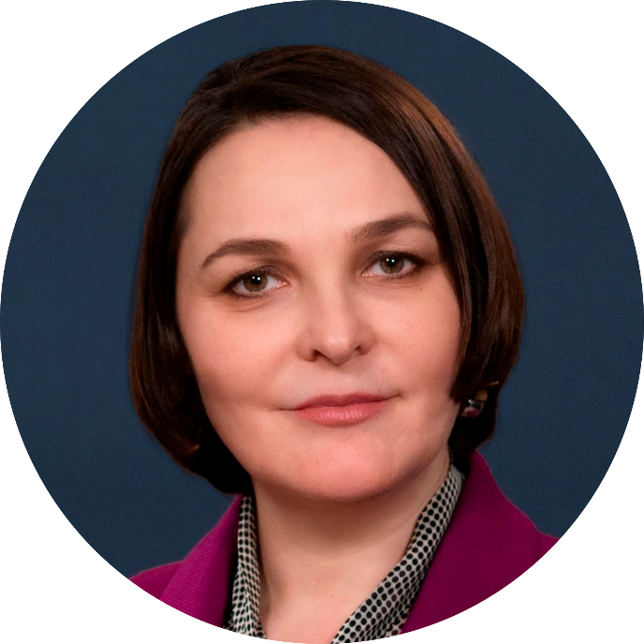

Малкина Надежда Вадимовна
Проректор

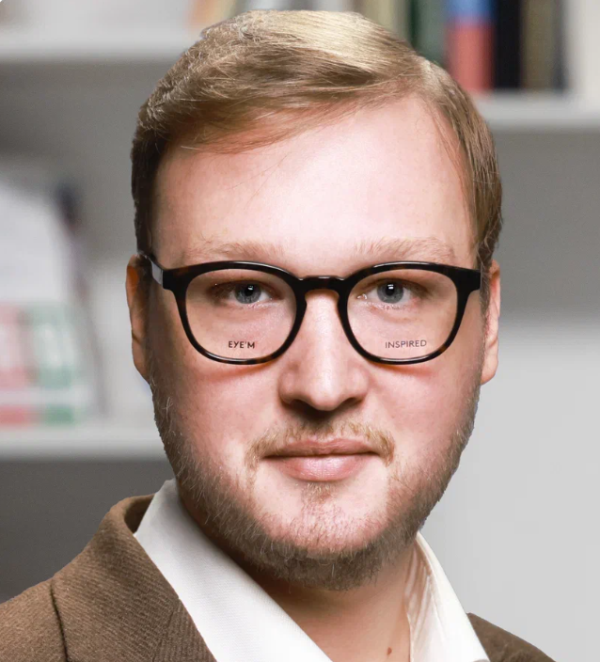

Клиндухов Иоанн Викторович
Проректор

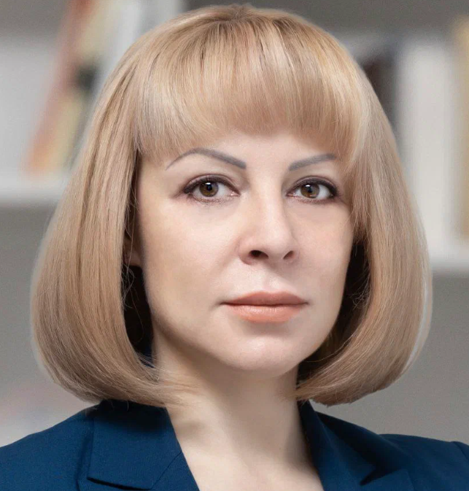

Романова Тамара Николаевна
Проректор

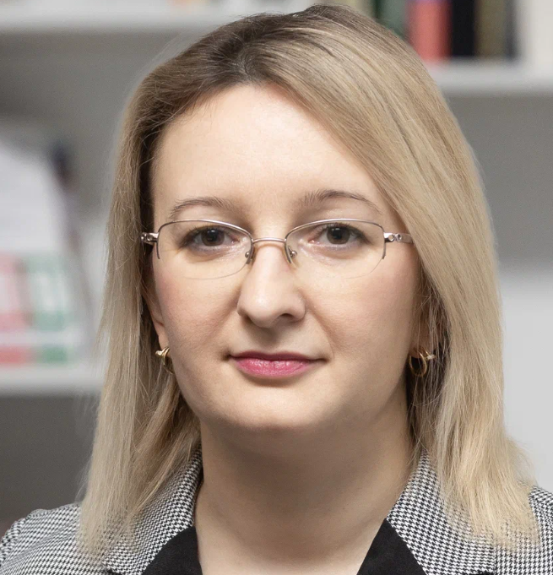

Наумова Светлана Ивановна
Проректор

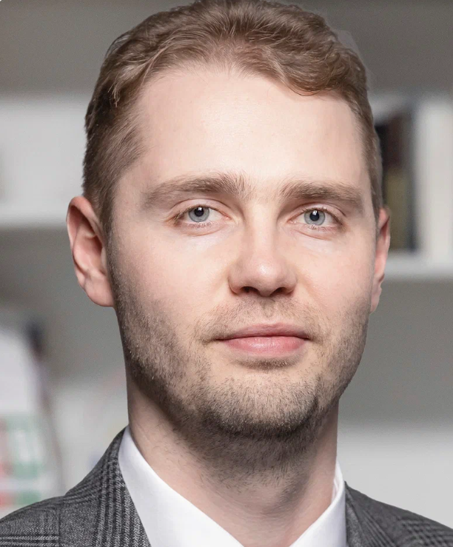

Суханов Даниил Артемович
Проректор

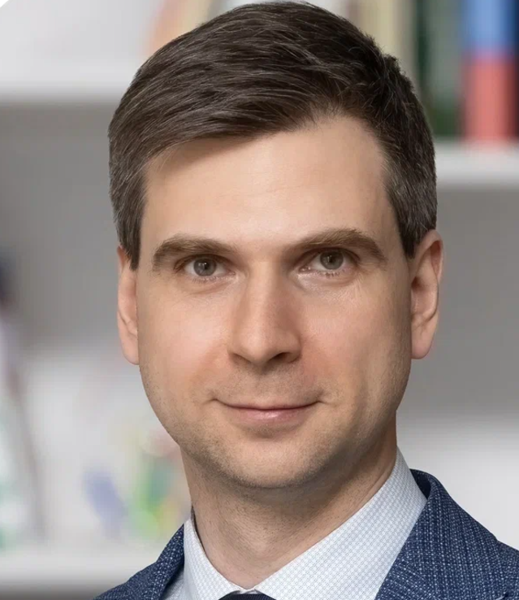

Муратов Александр Владимирович
Проректор

